考务培训内容

1.考务室：杨时楼309多媒体阶梯教室
2.到达考务室时间：
英语四级：周六8:20前
英语B级：周日14:20前
3.校车发车时间
周六上午：7：50发车，12：00从学校发车

周日下午：13：50发车，17：30从学校发车
4.试卷的分发：“S”形
5.粘贴条形码（英语四级）：
多题多卷——6套题目，每套内容不同
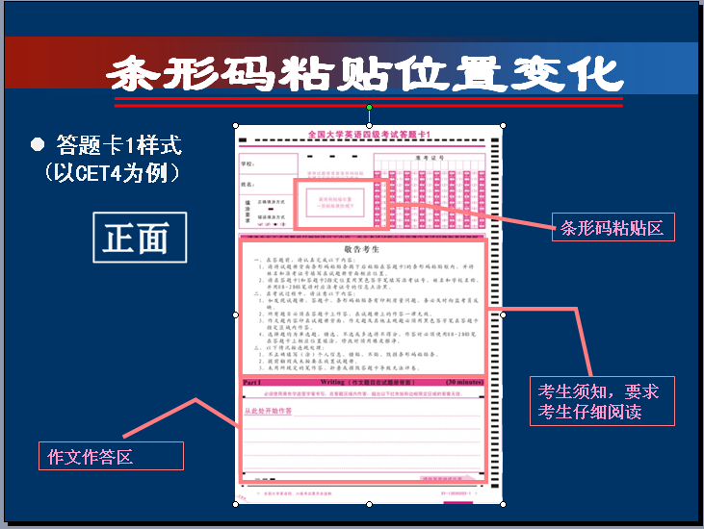
6.缺考考生信息填涂：
缺考考生条形码粘贴条无需揭下粘贴
四级：填涂缺考考生准考证号最后两位
B级：填涂完整的缺考考生准考证号
7.考试开始后禁止学生入场
四级：9：00
B级：15：00
8.考试过程中不得中途退场
9.考试快结束时认真检查考生条形的粘贴情况。

